Nombre:________________________________________________ Fecha:_____________________________________________
12 -____ Prof. Ruthie García Vera Historia Contemporánea VJMJCH Colegio Marista
VERTICAL

1. Presidente americano que ayudó a la
firma de Oslo.
3. Primera ciudad del estado Palestino.
4. Revuelta general de los palestinos
en contra de Israel.
5. Tratado que establece la Autoridad
Nacional Palestina.
8. Grupo político árabe que promueve
un estado Palestino.
9. Exterminio alemán de la población
Judía en la segunda guerra.
10. Declaración prometiendo crear un
Estado judío en Palestina.
12. Grupo israelita que llega al poder
en contra de la paz con Palestina.
14. Ciudad santa para todas las
religiones de Medio Oriente.
15. Líder de Al Fatah.

REPASO CONFLICTO ISREAEL PALESTINA
HORIZONTAL

2. Primer ministro Israelí asesinado por HAMAS.
6. Guerra entre Israelitas, Egipto y Siria para recuperar el Sinaí.
7. Territorio egipcio invadido y ocupado por Israel.
11. Grupo terrorista libanes.
13. Guerra de independencia de los israelitas en suelo palestino.
16. Tratado que incluye a Palestina en la Corte Penal
Internacional.
17. lugares dentro del territorio asignado a Palestina donde viven
Israelitas.
18. Operación militar israelita en el Líbano.

Lo que necesitas saber sobre el conflicto entre Israel y Palestina
Por Oren Liebermann, Angela Dewan, Lauren Said-Moorhouse
15:37 ET(20:37 GMT) 5 Mayo, 2018
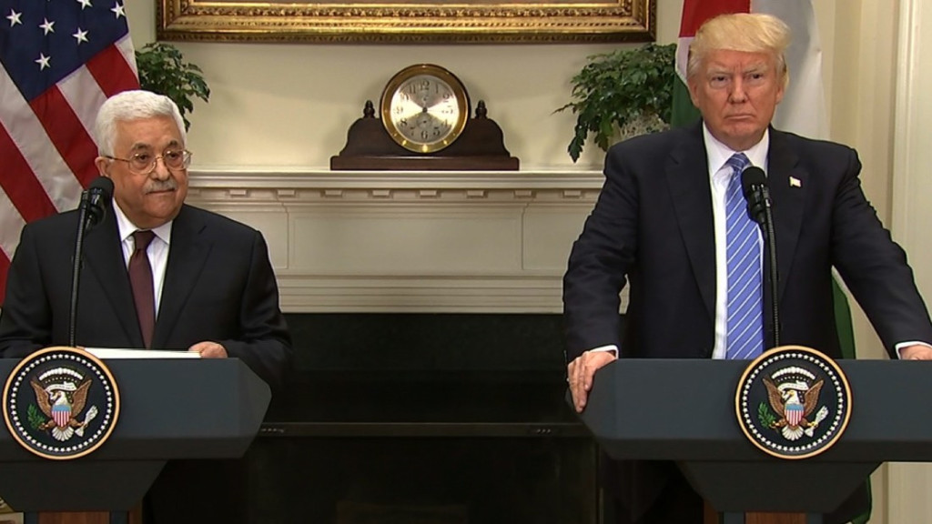
Trump quiere ser 'mediador' entre israelíes y palestinos
El presidente estadounidense, Donald Trump, recibió el miércoles al líder de la Autoridad Palestina, Mahmoud Abbas, en la Casa Blanca, y prometió trabajar como “un mediador, un árbitro o un facilitador” para ayudar a negociar la paz entre israelíes y palestinos.
En febrero, Trump parecía querer dejar de lado cinco décadas de políticas estadounidenses sobre el tema, lo que indica que está dispuesto a explorar todas las vías para atacar lo que ha descrito como el “acuerdo final” para la paz en la región.

- ¿Qué hay de nuevo con el enfoque de Trump?

Durante décadas, los presidentes de Estados Unidos han insistido en que una solución de dos Estados era la única manera de lograr una paz duradera en Medio Oriente.
Pero Trump señaló una ruptura con sus predecesores durante una conferencia de prensa del 15 de febrero junto al primer ministro israelí, Benjamin Netanyahu, en Washington.
“Estoy mirando tanto la solución de dos Estados y la de un Estado, y me gusta la que a ambas partes les guste. Puedo vivir con la una o con la otra”, le aseguró Trump a los periodistas.
Sus comentarios han alimentado el creciente interés en una solución de un solo Estado en el conflicto entre Israel y Palestina, ya que las negociaciones para crear un Estado palestino soberano han logrado poco en los últimos años.
Trump también pidió un proceso de paz respaldado por los árabes, una idea que se ha revivido periódicamente durante las últimas dos décadas sin producir resultados. Pero tal proceso insiste en un Estado palestino soberano.

- ¿Qué es la solución de dos estados?

La idea de la solución de dos Estados parece bastante simple: un Estado israelí junto a un Estado palestino, con una coexistencia pacífica.
La solución de dos Estados ha sido el objetivo de la comunidad internacional durante décadas, desde el Plan de Partición de la ONU de 1947, y muchas naciones dicen que es la única salida al conflicto.
Reconocería una línea de demarcación de 1967 conocida como Línea Verde para dividir territorios palestinos e israelíes, sujetas a permisos de tierras basados en negociaciones, y dividiría Jerusalén entre los dos Estados.
Netanyahu respaldó la idea de dos Estados en el 2009 bajo la presión del gobierno de Obama, pero evitó preguntas en la conferencia de prensa conjunta en febrero sobre si todavía la apoya.
Dijo en cambio que quería evitar las “etiquetas” y hablar de “sustancia”, la necesidad de que los palestinos reconocieran a Israel como un Estado Judío y la necesidad de que Israel tuviera un control de seguridad primordial.
LEE: Trump promete trabajar como “mediador” para negociar la paz entre israelíes y palestinos

- ¿Cómo sería una solución de un Estado?

Desde la perspectiva de Israel, una solución de un solo estado significa que anexaría parte o toda la Ribera Occidental y Gaza. Pero esto obliga a Israel a tomar una decisión dado que hay aproximadamente un número igual de judíos y árabes en Israel, la Ribera Occidental y Gaza.

Si Israel da a los palestinos el derecho al voto, entonces los judíos pronto serían una minoría, ya que la población árabe está creciendo más rápidamente que la judía.
Si Israel no le da a los palestinos este derecho, Israel seguirá siendo un Estado Judío, pero ya no será una democracia. Los críticos de Israel dicen que se convertiría en un Estado Apartheid, con un conjunto de derechos para los israelíes y otro para los palestinos.

- ¿Cuáles son los principales obstáculos para la resolución del conflicto?
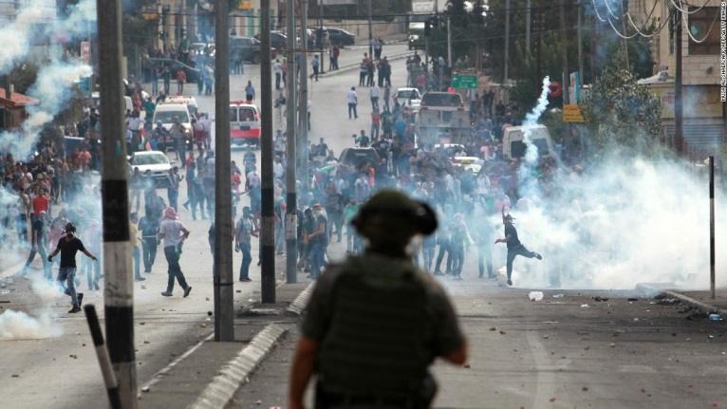
El progreso ha estado lejos de ser algo fácil y se ha estancado en los últimos años. La más reciente ronda de negociaciones se vino abajo en abril del 2014, con líderes israelíes y palestinos culpándose mutuamente. Las dos partes no han llegado a un acuerdo sobre varios temas centrales de la solución. Ambos reclaman partes, si no todas, de la ciudad santa de Jerusalén como su capital. Discuten sobre dónde se deben trazar las fronteras y continúan enfrentándose acerca de los asentamientos israelíes en territorio ocupado. Una serie de enfrentamientos estalló en el 2015 entre las fuerzas de seguridad israelíes y los manifestantes palestinos.
Además, lo que acontezca con los refugiados palestinos que huyeron de lo que ahora es Israel después de la guerra de 1948 es un punto de discordia. La ONU estima que hay 700.000 refugiados palestinos en el mundo.

- ¿Por qué los asentamientos son un problema?

Los asentamientos son ciudades, pueblos y aldeas israelíes en la Ribera Occidental ocupada, los Altos del Golán y Jerusalén Este. Se consideran asentamientos y no zonas residenciales israelíes porque Israel es ampliamente considerado como una fuerza de ocupación en los territorios. Es la tierra que los palestinos, junto con la comunidad internacional, ven como territorio para un futuro Estado palestino.

Al principio de la presidencia de Trump, Israel anunció miles de nuevos asentamientos. Luego, en marzo, Israel aprobó la construcción del primer nuevo asentamiento en la Ribera Occidental en 20 años.

En su reunión en la Casa Blanca, en febrero, Trump se adentró en la línea de los asentamientos siguiendo la posición de los anteriores gobiernos estadounidenses. Llamó a Netanyahu a “detenerse un poco en los asentamientos”, y luego su gobierno aseguró que los nuevos planes de construcción eran inútiles para el proceso de paz.

- Entonces, ¿quién apoyaría la solución de un solo Estado?

Prácticamente toda la comunidad internacional apoya una solución de dos Estados. En Medio Oriente, la mayoría de los países apoya la Iniciativa de Paz Árabe del 2002, presentada por Arabia Saudita. La iniciativa fue adoptada por unanimidad por la Liga Árabe.

Pero también hay facciones militantes que rechazan el derecho de Israel a existir y apoyan una solución de un solo Estado, pero el palestino, no el israelí. Hezbollah en el Líbano y Hamas en Gaza han pedido la destrucción de Israel.
Muchos en la derecha israelí apoyan una solución de un solo Estado, al que considerarían un Estado Judío. Mientras algunos están dispuestos a darle a los palestinos plena ciudadanía e igualdad de derechos, otros le confieren una menor autonomía. Los palestinos, que tienen sus propias aspiraciones nacionales, critican este último sistema y lo comparan con el Apartheid.

Muchos israelíes y palestinos de extrema izquierda, así como europeos y estadounidenses de la misma tendencia política, también apoyan una solución de un solo Estado, pero en una forma muy diferente. Prevén un estado secular para todos los ciudadanos, independientemente de su religión, cultura u origen étnico. La mayoría de los israelíes retroceden ante esta idea porque se considera que elimina el carácter judío del país y una forma de eliminar el Estado de Israel por medios no militares.

Algunos palestinos que prefieren la solución de un Estado están frustrados con el fracaso de los Acuerdos de Paz de Oslo y no ven ninguna esperanza en las negociaciones de paz continuas. Sienten que la comunidad internacional no está tomando medidas concretas para cambiar la realidad después de casi 50 años de ocupación militar israelí de la Ribera Occidental. Prefieren obligar a Israel a asumir la plena responsabilidad de la seguridad en esos territorios, como ocurrió antes de los acuerdos de Oslo.

Preguntas:

- Explica la diferencia entre la solución de un estado y la solución de dos estados para el pueblo palestino. ¿Cuál entiendes que es la mejor solución?
________________________________________________________________________________________________________________________________________________________________________________________________________________________________________________________________________________________________________________________________________________________________________________________________________________________________________________________________________________________________________________________________________________________________________________________________________________________________________________________________________________________________________________________________________________________________________________________________________________________________________________________________________________________________________________________________________________________________________________________________________

